Verkopergegevens

Bedrijfsnaam: ....................................

adres: ................................................

..................................................

Belastingidentificatienummer: ............................................

Verklaring van herroeping van een overeenkomst op afstand

Ik verklaar hierbij, overeenkomstig artikel 27 van de Wet van 30 mei 2014 betreffende consumentenrechten (Staatsblad van 2014, nr. 827), dat ik de koopovereenkomst voor de volgende goederen ontbind:

Naam van de goederen / aanbiedingstitel / aanbiedingsnummers: ............................................................................................

.............................................................................................

.............................................................................................

Aankoopbewijs/nummer: ............................................................................... .......

Bestelnummer (optioneel): .................................................................................. ..............

Mijn gegevens :

Naam en achternaam ................................................................................................

adres .........................................................................................

.........................................................................................

U kunt het bedrag terugstorten op onderstaand rekeningnummer:
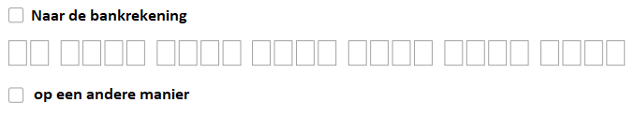
..................................................................................................................................................................................

Plaats, datum .................................. Handtekening: ...................................................
als u het formulier in papieren versie verstuurt

